Albrechtova střední škola,
Český Těšín, příspěvková organizace,
Tyršova 2/611, PSČ: 737 01 tel: 558 425 200
IČO: 00577235, bankovní spoj.: KB Č.Těšín, č.ú. 9137791/0100, E-mail: skola@albrechtovastredni.cz
___________________________________________________

Firma:

Promos Trading spol.s.r.o.
Karolíny Světlé 28/1638
736 01 Havířov Podlesí

IČ: 62362089

Objednávka

Objednáváme:

1/ dodávku nerezových prvků do školní kuchyně Tyršova dle přiloženého seznamu
2/ servisní a montážní práce spojené se zvýšením kapacity kuchaně dle seznamu

Kontaktní osoba: Petr Nieszporek

Termín dodání: srpen- září 2017

Způsob úhrady : fakturou

Nejsme platci DPH.

Ing. Vanda Palowská
ředitelka školy

V Českém Těšíně dne ……………………..

Potvrzení objednávky: 4. 8. 2017 ……………podpis E. Klus…………………………….

Ad 1/

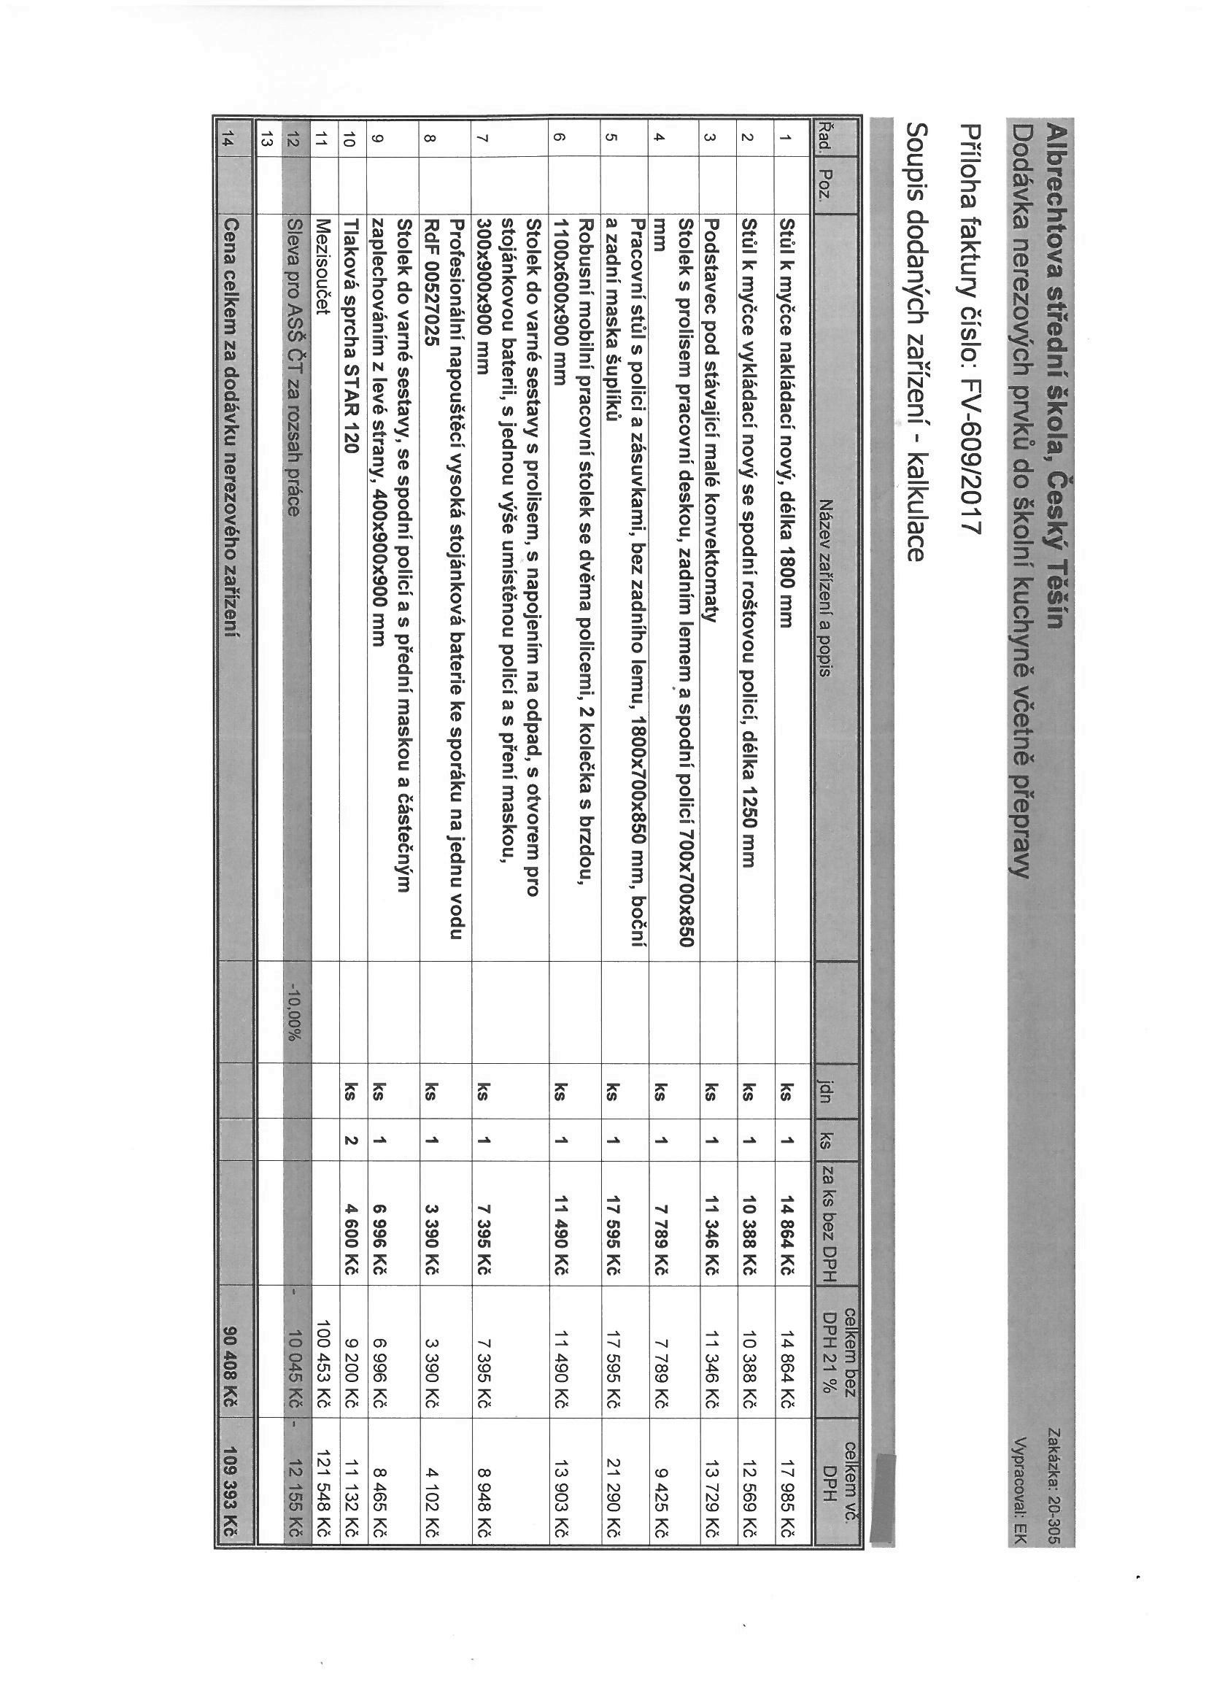

Ad 2/

